TECNICA PARA LA RESOLUCIÓN DE PROBLEMAS CON EL APOYO DEL COMPUTADOR:

Enunciado: Suma de los números pares comprendidos entre 2 y 100.

PASOS:

1. **Análisis y clasificación del enunciado del problema en sus elementos**

|  |  |  |
| --- | --- | --- |
| **Elemento** | **Valor** | |
| Captura de Datos |  |  |
|  |  |
|  |  |
|  |  |
| Operaciones Aritméticas  Preguntas  Observaciones | Suma = consecutiva de números enteros pares del 2 al 100 | |
| suma= suma + n | |
|  | |
|  | |
| ¿Cuál es el resultado de la suma consecutiva de los números pares desde el 2 hasta el 100? | |
|  |  |
|  |  |
|  |  |
| n=número par | |
| suma=suma de los números | |
|  | |
|  | |

1. **Diagrama Entrada – Proceso – Salida**

Entradas Procesos Salidas

Suma de los números enteros pares desde el 2 hasta el 100

Suma= suma + n

1. **Análisis de Procesos Aritméticos**

|  |
| --- |
| suma= suma + n |
| Suma = consecutiva de números enteros pares del 2 al 100 |
|  |

1. **Diseño Interfaz Hombre – Máquina**

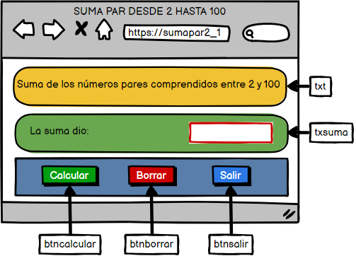

1. **Algoritmos**

|  |  |
| --- | --- |
| **Paso** | **Descripción** |
| 0 | Inicio |
|  | Declarar variables |
|  | n, suma tipo entero |
|  | Procesos |
|  | suma= suma + n |
|  | Imprimir resultados |
|  | n (lista de números) |
|  | Suma (la suma de esa lista) |
|  | Fin. |

1. **Tabla de Datos**

|  |  |  |  |  |  |  |  |  |
| --- | --- | --- | --- | --- | --- | --- | --- | --- |
| **Identificador** | **Tipo** | **Tipo Dató** | **Valor Inicial** | **Ámbito** | | | **Observaciones** | **Documentación** |
| E | P | S |
| n | Variable | Entero | 2 |  | P | P |  | Variable de proceso y salida que almacena la suma consecutiva |
| suma | Variable | Entero | 0 |  | P | P |  | Variable de proceso y salida que almacena la lista de números y es la variable de control del ciclo |

1. **Tabla de Expresiones Aritméticas y Computacionales**

|  |  |
| --- | --- |
| **Expresiones Aritméticas** | **Expresiones Computacionales** |
| 2 + 4+ 6+8+10… 100 | Suma=suma +i |

1. **Diagrama de Flujo de Datos**

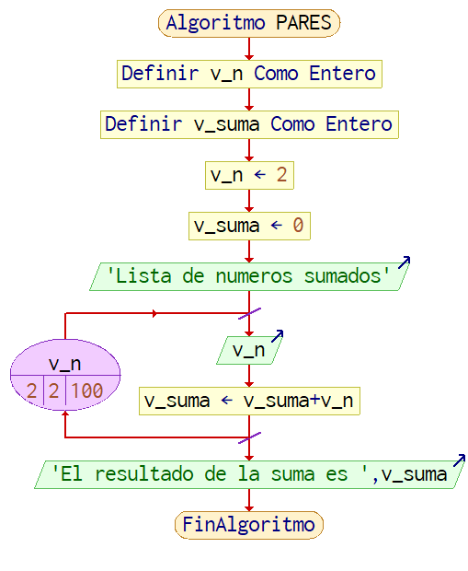

1. **Prueba de Escritorio**

**Esta en el Excel**

1. **Pseudocódigo**

**Algoritmo PARES**

**// Enunciado: Encontrar el valor de la suma de los numeros enteros psositivos pares del 2 al 100**

**// desarrollado por: HERNAN ALBERTO LONDOÑO VELEZ**

**// version 1.0**

**// fecha 22/02/2023**

**// DEFINIR:**

**Definir v_n Como Entero // VARIABLE QUE ALMACENA CADA NUMERO PAR DESDE EL 2 HASTA EL 100.**

**Definir v_suma Como Entero // VARIABLE QUE ALMACENA UNA RESPUESTA DE UNA ECUACION ARITMETICA, SUMA DE LOS NUMEROS.**

**// VALOR INICIAL:**

**v_n <- 2**

**v_suma <- 0**

**// PROCESO Y SALIDA**

**Escribir 'Lista de numeros sumados'**

**Para v_n<-2 Hasta 100 Con Paso 2 Hacer // PRECESO EN EL CUAL SOLO SE SELECCIONA LOS NUMERO DE DOS EN DOS DESDE EL 2 HASTA EL 100, (NUMERO PARES)**

**Escribir v_n**

**v_suma <- v_suma+v_n // SE SUMAN SOLO LOS NUMEROS PARES DESDE EL 2 HASTA EL 100**

**FinPara**

**Escribir 'El resultado de la suma es ',v_suma**

**FinAlgoritmo**